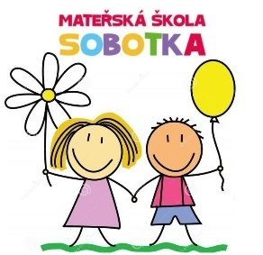
MATEŘSKÁ ŠKOLA, SOBOTKA
507 43 Sobotka, Jičínská 435

IČO: 71001361 ID datové schránky: j9dkzi4
Telefon: 420/722 944 346 e-mail: Ms.sobotka@seznam.cz

HODNOTÍCÍ ZPRÁVA
O ČINNOSTI MATEŘSKÉ ŠKOLY, SOBOTKA VE ŠKOLNÍM ROCE 2022/2023
1. Základní údaje o mateřské škole
2. Údaje o zaměstnancích školy
3. Organizace vzdělávání a charakteristika dětí
4. Školní vzdělávací program pro předškolní vzdělávání
- název s mottem, cíl
- inkluzivní vzdělávání
- předškolní vzdělávání cizinců
- údaje o prevenci sociálně patologických jevů
5. Účast ve výtvarných soutěžích
6. Plavecký výcvik, školička bruslení, lyžařský výcvik
7. Projekty
8. Dotace, granty
9. Zápis k předškolnímu vzdělávání pro školní rok 2023/2024
10. Další vzdělávání pedagogických pracovníků
11. Spolupráce
12. Hospodaření MŠ, úplata za předškolní vzdělávání
13. Kontroly
14. Hlavní cíle pro příští školní rok
1. ZÁKLADNÍ ÚDAJE O MATEŘSKÉ ŠKOLE
Název školy Mateřská škola, Sobotka
Adresa školy Jičínská 435, 507 43 Sobotka
Zřizovatel školy Město Sobotka, Boleslavská 440, 507 43 Sobotka
Právní forma příspěvková organizace
Identifikátor zařízení 6000 91 881
IČO 71001361
Vedení školy Mgr. Štěpánka Kubištová – ředitelka školy
Telefon 722 944 346 datová schránka j9dkzi4
Webové stránky www.mssobotka.cz
E – mail Ms.sobotka@seznam.cz
Mateřská škola zajišťuje celodenní provoz od 6.15 hod. do 16.15 hod.
Ve školním roce 2022/2023 bylo ve 4 třídách mateřské školy zapsáno 91 dětí s celodenní docházkou. U třech dětí rodiče oznámili individuální vzdělávání.
SLOŽENÍ DĚTÍ
třída | počet dětí | chlapci | dívky | děti v povinném předškolním roce | děti s odkladem školní docházky | děti se speciálními vzdělávacími potřebami | děti dvouleté
1.třída  Včeličky | 22 | 12 | 10 | 0 | 0 | 1 | 0
2.třída  Krtečci | 25 | 13 | 12 | 0 | 0 | 1 | 5
3.třída  Broučci | 22 | 15 | 7 | 11 | 2 | 2 | 0
4.třída  Sluníčka | 22 | 11 | 11 | 17 | 3 | 2 | 0

2. ÚDAJE O ZAMĚSTNANCÍCH ŠKOLY
Ve školním roce 2022/2023 pracovalo v naší mateřské škole celkem 14 zaměstnanců:
- 8 plně kvalifikovaných učitelek (odborná kvalifikace podle zákona č. 563/2004 Sb., o pedagogických pracovnících) na 100% úvazek
- 3 asistentky pedagoga s příslušným vzděláním – úvazek 100% a 1 asistentka pedagoga s příslušným vzděláním na 50% úvazek + 50% úvazek školní asistentka
- 2 provozní pracovnice – uklízečky

TŘÍDA | PEDAGOGIČTÍ PRACOVNÍCI | ZAŘAZENÍ
1. třída | Jana Vrkoslavová | učitelka
 | Hana Reslová | učitelka
 | Petra Škaloudová | asistentka pedagoga
2. třída | Jana Sedmidubská | učitelka
 | Mgr. Štěpánka Kubištová | ředitelka
 | Anežka Čurdová – od 1.12.2022 – 50% úvazek | asistentka pedagoga
3. třída | Ladislava Plíšková | učitelka
 | Jana Bártová | učitelka
 | Tereza Opočenská | asistentka pedagoga
4. třída | Svatava Jandíková | učitelka
 | Mgr. Renata Kaloková | učitelka
 | Eva Zahradníková | asistentka pedagoga
 | NEPEDAGOGIČTÍ PRACOVNÍCI
 | Anežka Čurdová – 50% úvazek | školní asistentka
 | Lenka Franková | uklízečka
 | Antonie Rohlenová | uklízečka
Věková struktura pedagogických a nepedagogických pracovníků:

VĚK | 30 a méně | 31-40 | 41-50 | 51-61 a více
POČET PEDAGOGŮ | 1 | 3 | 4 | 4
POČET NEPEDAGOGŮ | 1 | 2

Pedagogickou praxi v naší škole vykonávaly tyto studentky:

Anežka Čurdová – kurz Asistent pedagoga – Diakonie Českobratrské církve evangelické
Markéta Kobyljanská – kurz Asistent pedagoga – Schola education – zařízení pro DVPP
Klára Drapáková – Technická univerzita Liberec
Tereza Turynová – Boleslavská soukromá střední odborná škola a Gymnázium, s.r.o

3. ORGANIZACE VZDĚLÁVÁNÍ A CHARAKTERISTIKA TŘÍD
91 dětí bylo rozděleno do 4 věkově heterogenních tříd.
1.třída Včeličky: 22 dětí ve věku 3-5 let (v této třídě bylo integrováno jedno dítě se speciálními vzdělávacími potřebami)
2.třída Krtečci: 25 dětí ve věku 2,5 – 5 let (v této třídě bylo během školního roku integrováno jedno dítě se SVP a od září do prosince 2022 bylo 5 dětí dva a půl letých)
3.třída Broučci: 22 dětí ve věku 4-7 let (v této třídě byly integrovány dvě děti se speciálními vzdělávacími potřebami).
4. třída Sluníčka: 22 dětí ve věku 5-7 let (v této třídě byly integrovány dvě děti se speciálními vzdělávacími potřebami)
4. ŠKOLNÍ VZDĚLÁVACÍ PROGRAM PRO PŘEDŠKOLNÍ VZDĚLÁVÁNÍ
V předškolním vzdělávání navazujeme na rodinnou výchovu prostřednictvím Školního vzdělávacího programu pro předškolní vzdělávání s mottem „Nám se na tom světě líbí´. Hlavním cílem je být mateřskou školou, která je pro děti příležitostí vzdělávat se a rozvíjet všechny stránky osobnosti.
Vzdělávací obsah je rozdělen do čtyř integrovaných bloků:
,,Čas poznávání a dozrávání´´- usnadnění adaptace v mateřské škole, seznámení s prostředím mateřské školy, s dětským kolektivem a pravidly chování. Vytváření pravidel třídy. Rozvíjení základních hygienických a společenských návyků. Pěstování vztahu k rodnému městu a jeho tradicím. Formou pozorování a objevování vnímání podzimní přírody.
,,Čas čekání a pohádkové zimy´´- seznamování se s lidovými tradicemi a vánočními zvyky, osvojování si poznatků o těle a jeho zdraví, o zdravém životním stylu.
,,Čas probouzení života´- poznávání přírody, seznamování s živou i neživou přírodou, s okolním světem, oslava jarních svátků, prožívání zápisu do školy. Seznamování s různými profesemi a činnostmi dospělých. Vedení dětí ke vztahu ke knihám. Osvojování si základů bezpečného chování v dopravním provozu.
„Čas radosti na Zemi´´- vytváření kladného vztahu k domovu, rozvíjení sounáležitosti se zvířaty, s významem pro člověka a péče o ně, rozvíjení psychické i fyzické aktivity a rozšiřování přátelství s dalšími kamarády.
Vzdělávání je realizováno při všech činnostech a situacích, které se v průběhu dne vyskytnou, vyváženým poměrem řízených a spontánních aktivit.
Je kladen důraz na individualizaci výuky a z metod je preferováno spontánní sociální učení založené na principu přirozené nápodoby, dále situační učení (získávání životních zkušeností při každodenních situacích), prožitkové učení (pokusy, manipulace s předměty, bádání metodou pokus – omyl) a kooperativní učení (podpora spolupráce).

INKLUZIVNÍ VZDĚLÁVÁNÍ
Ve školním roce 2022/2023 mateřskou školu navštěvovalo šest dětí se speciálními vzdělávacími potřebami. Tři děti se vzdělávaly podle individuálního vzdělávacího plánu (podpůrné opatření 3. stupně), ostatní tři děti se vzdělávaly bez IVP – podpůrná opatření 3. a 4.stupně). Pro tyto děti byly zajištěny vhodné podmínky ve spolupráci se SPC a PPP Jičín a SPC Mladá Boleslav.
Pro děti s odkladem školní docházky byl vytvořen Plán pedagogické podpory. Spolu s učitelkami a asistentkami pedagoga se dětem s OŠD individuálně věnuje i školní asistentka.
PŘEDŠKOLNÍ VZDĚLÁVÁNÍ CIZINCŮ V ČR
Mateřská škola poskytuje vzdělávání dětem s jinou státní příslušností za stejných podmínek jako dětem s českým občanstvím.
Ve školním roce 2022/2023 navštěvovalo naši MŠ celkem 5 dětí cizí státní příslušnosti:
národnost | česká | slovenská | ukrajinská
počet dětí | 86 | 3 | 2

ÚDAJE O PREVENCI SOCIÁLNĚ PATOLOGICKÝCH JEVŮ
V rámci programu prevence sociálně patologických jevů chceme v povědomí dětí zakotvit zdraví jako hlavní hodnotu, kterou je třeba chránit. Zvýšit odolnost dětí vůči sociálně patologickým jevům a vést je v chování ke správným postojům v zátěžových situacích.
Cílem programu je preventivní výchovně vzdělávací působení, které se stává neoddělitelnou součástí každodenního působení na děti.
Oblast zdravého životního stylu
Účast dětí na plaveckém kurzu, školičce bruslení a lyžařském kurzu, turnaji mateřských škol ve fotbale.
Zapojení všech dětí z celé mateřské školy do ročního projektu na podporu pohybových aktivit Se Sokolem do života.
Spolupráce s Okresním fotbalovým svazem Jičín (FAČR) – zapojení do projektu Škola v pohybu – všechny třídy.
Výlet do pohybového centra Tongo v Hradci Králové – všechny třídy.
Pravidelné zařazování cvičení a zdravotních cviků do denního režimu v mateřské škole.
Zapojení všech dětí z celé mateřské školy do jednodenního projektu na podporu pohybové aktivity – Roztančená školka.
Každodenní pobyt venku.
Realizace ročního projektu Dětská jóga – třída Krtečci.
Realizace jednodenního kurzu 1.pomoci pro děti – ve spolupráci se zdravotní sestrou, členkou neziskové organizace Integrovaný záchranný systém - třída Včeličky, Broučci, Sluníčka.
Spolupráce se ZPŠ na preventivním programu s názvem Vidí Vaše dítě správně? – všechny třídy.
Oblast společensko vědní + předčtenářská gramotnost
Zařazování her podporujících sociální dovednosti dětí.
Pravidelná návštěva všech tříd v městské knihovně, kde je pro děti připraven program s názvem Medvídek Vilda.
Pravidelná návštěva divadel v MŠ.

Výjezd všech tříd do Městského divadla Mladá Boleslav na pohádku O chytrém Honzovi a krásné Madlence.
Organizace a účast v 1. ročníku pohádkového a divadelního festivalu dětí ze tří okolních mateřských škol – děti zahrály pohádku Šípková Růženka a shlédly pohádku zahranou dětmi z MŠ Markvartice Sněhurka.
Shlédnutí divadelního představení v městském divadle v Solnici s názvem Jak se vaří pohádka – všechny třídy.
Shlédnutí hudebně pohybové pohádky na zahradě Šrámkova domu – Cesta kolem světa – všechny třídy.
Shlédnutí divadelního představení dětí v ZŠ Sobotka s názvem O princezně a zlém drakovi.
Dramatizace pohádek a příběhů samotnými dětmi v běžném denním režimu (např. veršované pohádky F. Hrubína – třída Krtečci).
Beseda dětí a autorky dětských knížek A. Poprové v městské knihovně.
V rámci týdenního projektu celé mateřské školy, zaměřeného na prevenci – 2 divadelní představení v režii učitelek – Černá Berta (o holčičce, která se nechtěla mýt), Jak holčičky našly injekční stříkačku.
Exkurze do Škoda muzea s výukovým programem – třída Včeličky, Broučci.
Exkurze do Almária a kostela – s výkladem o vánočních zvycích – všechny třídy.
Exkurze do Dobrovických muzeí – na interaktivní výstavu s názvem Moje hračka – třídy Včeličky a Sluníčka.
Shlédnutí filmu O Českém ráji s výkladem režiséra filmu (Solnice) – všechny třídy.
Celoroční projekt spolupráce MŠ a ZŠ s názvem Knížka – to je věc! na podporu čtenářské gramotnosti – třída Sluníčka.
Projekt s názvem Čtecí babičky – babičky chodí pravidelně dětem předčítat a vyprávět – třída Včeličky, Broučci.
Pravidelná spolupráce se ZŠ Sobotka (společné aktivity dětí z MŠ a dětí z družiny ZŠ) – třída Broučci, Sluníčka.
Účast na koncertu dětí ze ZUŠ – třída Broučci, Sluníčka.

Oblast přírodovědná
Děti pečují o vlastní vyvýšené záhony na zahradě MŠ, děti ze třídy Včeliček si založily i vlastní kompost.
Návštěvy Zahrady Sobotka na Staňkově Lhotě – třída Broučci, Sluníčka.
Výlet do Čálovic na mláďátka zvířátek – návštěva u p. veterinářky – třída Včeliček.
Účast v projektu Ministerstva zemědělství (Včelařského vzdělávacího centra) Medové snídaně.
Návštěva odborníka z praxe se živými lesními zvířaty – všechny třídy.
Projekt Lesní pedagogika – ve spolupráci s Lesy ČR – všechny třídy.

Oblast rodinné a občanské výchovy
Celoroční den otevřených dveří pro rodinné příslušníky.
Pořádání tvořivých dílen s rodiči včetně oslavy Dne matek, vánočních besídek, polytechnického dopoledne.
Pořádání Čarodějnic pro rodiče a děti na zahradě MŠ.
Víkendová akce rodičů a dětí ze třídy Sluníček na horách.
Zapojování rodičů do plánování aktivit školy.
Spolupráce s Policií ČR – preventivní program – všechny třídy.
Společné zakončení školního roku na zahradě MŠ (třída Sluníček – rodiče a děti – opékání buřtů a následné přespání v MŠ), slavnostní rozloučení s mateřskou školou na Humprechtě.
Pravidelná návštěva DPS Sobotka – projekt Propojujeme generace.
V rámci projektu Propojujeme generace - pravidelné tzv. čtecí babičky v MŠ.

Zapojení do projektu Pojišťovny VZP s názvem Pošlete vzkaz příběhem (propojování generací + čtenářská gramotnost) – třídy Včeličky, Broučci.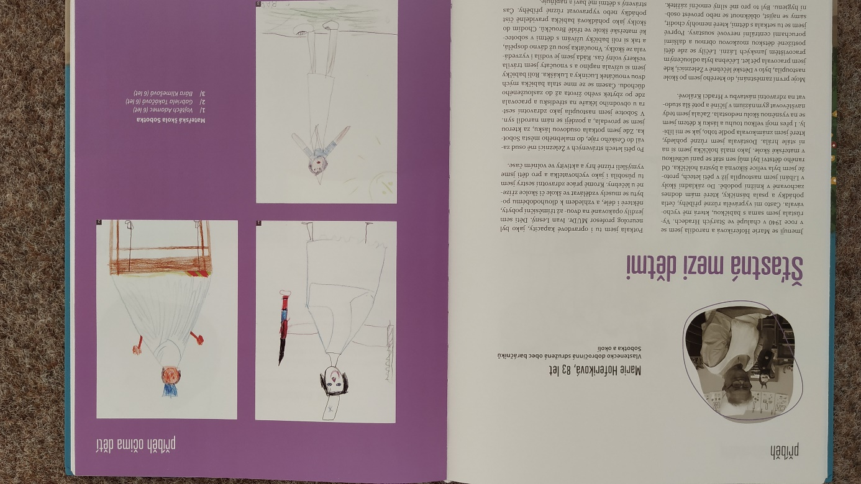
Realizace jednodenního projektu – zapojení tatínků, dědečků do dění v MŠ – polytechnika – třídy Včeličky, Broučci, Sluníčka.
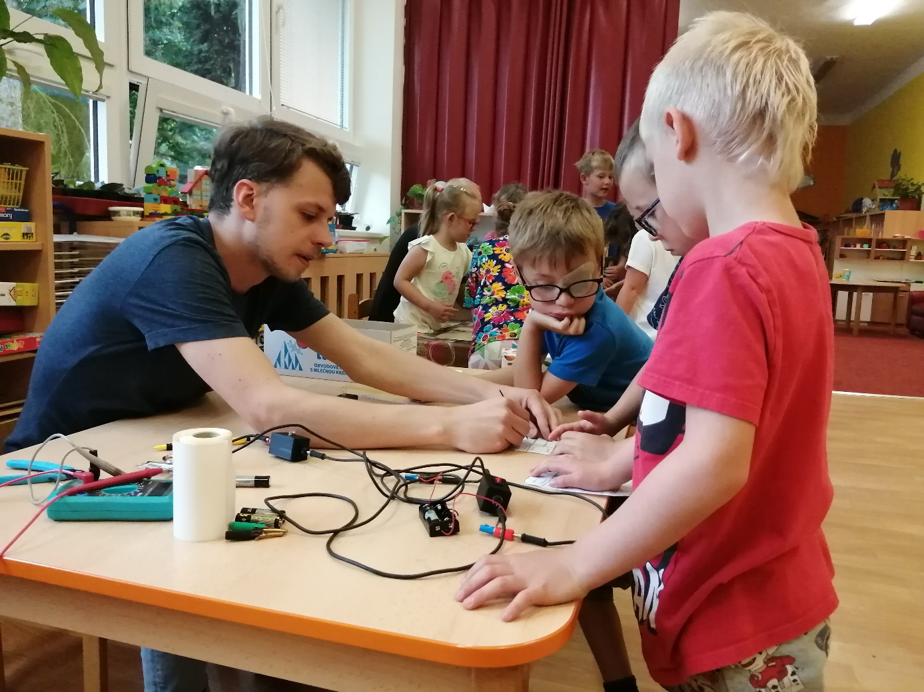
Vernisáž výtvarných prací dětí mateřské školy v Galerii Na schodech v městské knihovně na téma Sobotka očima dětí.
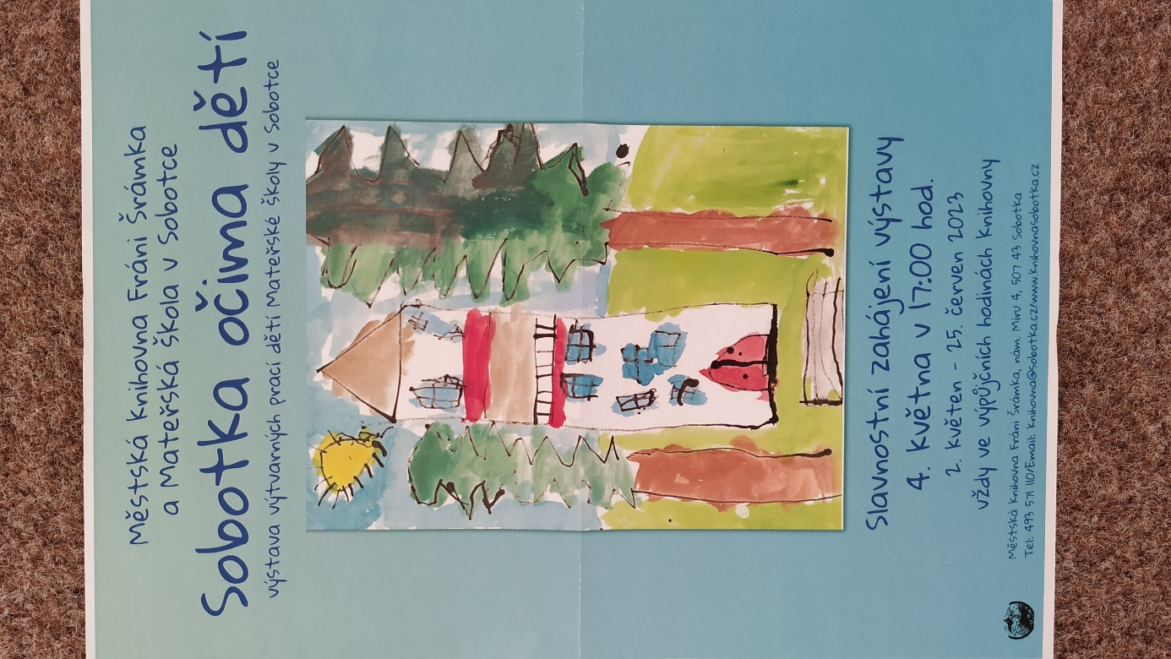
Pravidelná spolupráce se spolky ve městě – převážně Baráčníci.
Tvůrčí dílna pro širokou veřejnost na Třešňovém jarmarku.
Aktivní účast dětí na akcích města – např. rozsvěcení vánočního stromečku na náměstí.
Oblast sociálně právní
Pořádání poradenské činnosti pro rodiče v oblasti vývoje a vzdělávání dětí – logopedické depistáže, konzultační schůzky v MŠ pro rodiče předškoláků – např. beseda s logopedkou na téma Na slovíčko o řeči.

5. ÚČAST VE VÝTVARNÝCH SOUTĚŽÍCH
Děti se ve školním roce 2022/2023 zúčastnily těchto výtvarných soutěží:
Výtvarná soutěž ,, Velká výtvarná soutěž se značkou JOVI ´´
Výtvarná soutěž: „ Mé toulky za zvěří´´.
Výtvarná soutěž: „ Požární ochrana očima dětí ´´ - ve které se Sven Srdečný umístil na 2.místě.
Výtvarná soutěž ,, Český ráj očima dětí´´.
Výtvarná soutěž ,, Poznáváme svět – Indie´´.

6. PLAVECKÝ VÝCVIK, LYŽAŘSKÝ VÝCVIK, ŠKOLIČKA BRUSLENÍ
Plaveckého výcviku v Aqua parku Jičín (v termínu 6.9. – 8.11. 2022) se zúčastnilo 43 dětí. Lyžařského výcviku ve Ski areálu Kozákov v termínu 6.-10.3.2023 zúčastnilo 35 dětí.
7. PROJEKTY
SE SOKOLEM DO ŽIVOTA (celoroční projekt České obce sokolské): do 7. ročníku tohoto projektu na podporu sportovní všestrannosti dětí, kterého se účastníme již od prvního ročníku, se zapojily všechny děti z mateřské školy.
PREVENCE V MŠ (projekt mateřské školy): týdenní program na téma „Zdraví – hygiena rukou, kamarádství, šikana a posmívání, léky-jedy, zdravý životní styl“ – zapojeny všechny děti z mateřské školy
KNÍŽKA – TO JE VĚC! (celoroční projekt mateřské školy ve spolupráci se ZŠ Sobotka - zapojena 1 třída mateřské školy (třída Sluníčka) a 1 třída základní školy (4.třída)
DĚTSKÁ JÓGA (projekt mateřské školy): celoroční projekt ve 2.třídě Krtečků.
HRAVÁ ANGLIČTINA (projekt mateřské školy): celoroční projekt ve 3. třídě Broučků a 4. třídě Sluníček.
ZÁBAVNÉ POKUSY (projekt mateřské školy): celoroční projekt v 1.třídě Včeliček.
POHÁDKOVÝ FESTIVAL (společný jednodenní projekt tří spřátelených mateřských škol – MŠ Sobotka, MŠ Markvartice, MŠ Libošovice)
LESNÍ PEDAGOGIKA (projekt ve spolupráci s Lesy ČR): jednodenní projekt pro všechny děti z mateřské školy

8. DOTACE, GRANTY
ZAPOJENÍ DO OP JAK – ŠABLONY I – ZLEPŠENÍ KVALITY VÝUKY V MŚ SOBOTKA
Od 1.9.2022 jsme zapojeni do Operačního programu Jan Amos Komenský, s poskytnutou dotací ve výši 557 665,00 Kč. Projekt trvá do 31.8.2024 a námi zvolené aktivity jsou – Školní asistent MŠ a Vzdělávání pracovníků MŠ.
FOND SIDUS
MŠ dlouhodobě spolupracuje s Fondem Sidus. Rodiče zakoupením propagačních předmětů vybrali částku v celkové výši 4. 000,-- Kč. Výnos ze sbírky je určen na pomoc zdravotně postiženým dětem v procesu léčby a rehabilitace a ke zlepšení kvality jejich běžného života. Tento fond mateřské škole poskytl částku 2 739,00 Kč (Výzva 2023 – žádost o poskytnutí pomoci), která byla použita na zakoupení speciálních logopedických pomůcek.
ZAPOJENÍ DO PROJEKTU SZFI – dotace z Programu rozvoje venkova: SZFI č. 22/006/19210/452/095/003655 „Dovybavení MŠ Sobotka nábytkem“. Fond SZFI byl požádán o poskytnutí dotace ve výši 85 % z celkových nákladů – 92 792,00 Kč - Kč na nákup variabilní sestavy dětského nábytku včetně dětského stolu, 6 dětských židlí, krytu radiátoru a jednacího stolu do ředitelny. K datu této Hodnotící zprávy (září 2023) ještě nebyla dotace schválena (nábytek je již zakoupen a plně využíván).
9. ZÁPIS K PŘEDŠKOLNÍMU VZDĚLÁVÁNÍ pro školní rok 2023/2024
Zápis proběhl v termínu 2.-16.5.2023, osobně mohli rodiče přinést žádost o přijetí k předškolnímu vzdělávání 15. a 16.5.2023. MŠ obdržela 25 žádostí. 19 žádostem bylo vyhověno – s nástupem od 1.9.2023. 5 žádostem bude vyhověno během 1. pololetí školního roku 2023/2024. 1 žádosti nebylo vyhověno pro nedoložení všech dokladů. V souladu se Školským zákonem bylo mateřské škole doručeno 1 oznámení zákonných zástupců o individuálním vzdělávání svého dítěte, které bylo vzato na vědomí.
10. DALŠÍ VZDĚLÁVÁNÍ PEDAGOGICKÝCH PRACOVNÍKŮ
Škola má vypracovaný plán DVPP. Pedagogové se účastní dalšího vzdělávání pedagogických pracovníků k prohlubování odborné kvalifikace. Průběžné vzdělávání je zaměřeno na aktuální teoretické a praktické otázky související s procesem výchovy a vzdělávání. Prioritou v tomto školním roce byly tyto oblasti vzdělávání: Využití digitálních pomůcek v MŠ a Pedagogická diagnostika v MŠ.
Vzdělávání v oblasti využití digitálních pomůcek v praxi absolvovaly 2 učitelky a 1 asistentka pedagoga (název semináře – Rozvoj logického i informačního myšlení v praxi). Dle jejich sdělení bylo vzdělávání velmi přínosné. S ostatními kolegyněmi sdílely zkušenosti z tohoto DVPP na pedagogické radě v červnu 2023.
Vzdělávání na téma pedagogická diagnostika absolvovalo 5 učitelek a 1 asistentka pedagoga (název semináře – Seznámení s pedagogickou diagnostikou iSophi). S ostatními kolegyněmi sdílely zkušenosti konzultacemi po DVPP a závěr z tohoto vzdělávání sdělily všem pedagogickým pracovnicím na pedagogické radě v červnu).
Další témata DVPP byla např. Poruchy chování u dětí, Oživlý předmět, Efektivní logopedická prevence, Práce s písní, Senzorika – motorika a primární reflexy v MŠ, Svatomartinské tvoření, Pohybové hry s hudbou, Vývoj řeči nejmenších dětí.
Ředitelka se zúčastnila DVPP na téma Jak mít ŠVP v souladu s TVP, Integrace ukrajinských dětí a online konference Management v projektu SYPO.
Vzdělávání celé sborovny bylo na téma Kurz 1.pomoci a Práce s písní.
11. SPOLUPRÁCE
Mateřská škola dlouhodobě spolupracuje se ZŠ – průběžně na úrovni vedení, společný projekt MŠ a ZŠ ,, Knížka – to je věc!´´, spolupráce s družinou – společné setkávání předškoláků z MŠ a dětí ze družiny ZŠ, návštěva v 1.třídě ZŠ před zápisem do ZŠ, spolupráce se žáky 8. a 9.tříd na polytechnickém dopoledni v MŠ , s DPS a Baráčníky: děti z MŠ pravidelně navštěvovaly babičky a dědečky s interaktivním programem )společné vyrábění, společné zpívání, společné hraní), se Sokolem, městskou knihovnou, Hasiči, Policií ČR.
12. ZÁKLADNÍ ÚDAJE O HOSPODAŘENÍ MATEŘSKÉ ŠKOLY
Finanční prostředky přidělené zřizovatelem:
Prostředky jsou čerpány v souladu se stanoveným rozpočtem a jsou využívány na hrazení provozu školy. Provoz školy je hrazen i z prostředků od rodičů, tj. ze školného (úplata za předškolní vzdělávání). Na rok 2022 byl schválen příspěvek na provoz ve výši 950 000,00 Kč. Na rok 2023 1 250 000,00 Kč.
Finanční prostředky přidělené zřizovatelem byly použity na teplo, elektřinu, vodu, nákup didaktických pomůcek, knížek, dětského nábytku, výtvarného materiálu, úklidových a čistících prostředků, revizí, odpadů, praní prádla.
Finanční prostředky přidělené MŠMT:
Prostředky jsou čerpány v souladu se stanoveným rozpočtem a jsou využívány na platy a odvody zaměstnanců, na náhrady za pracovní neschopnost, vzdělávání pedagogických pracovnic, částečně na nákup didaktických pomůcek, zákonné pojištění a FKSP.
V tomto školním roce byli zakoupeny z dotace MŠMT (Digitalizace ÚZ 33 087) v částce 64 000,00 Kč učební pomůcky pro rozvoj informatického myšlení a digitálních kompetencí.
Opravy, popř. modernizace v budově mateřské školy:
- pořízení nového zábradlí na chodbách ve staré budově – 28 460,00 Kč
- výměna polystyrenových nástěnek za magnetické v šatně jedné třídy – 27 300,00 Kč
- výměna podlahové krytiny v ředitelně - 16 604,00 Kč
- rekonstrukce podlahy v jedné třídě – 140 000,00 Kč
- pořízení nového dětského nábytku do jedné třídy – 68 742,00 Kč
- výměna psacího stolu za jednací stůl v ředitelně – 24 050,00 Kč
Finanční prostředky získané sponzorskými dary:
- od spřáteleného města Wadern – 11 400,00 kč
Úplata za předškolní vzdělávání:
zákon č. 561/2004 Sb. §123, základní výše úplaty – 250,-Kč měsíčně
- platí všechny děti s výjimkou dětí, které plní povinné předškolní vzdělávání (poslední ročník mateřské školy)
- červenec 2023 – snížení úplaty z 250,- Kč na 169,- Kč (poměrná částka – provoz MŠ přerušen po dohodě se zřizovatelem po dobu 6 dní)
- srpen 2023 – snížení úplaty z 250,-Kč na 154,- Kč (poměrná částka – provoz MŠ přerušen po dohodě se zřizovatelem po dobu 9 dní)
2 děti byly osvobozeny od úplaty za předškolní vzdělávání na základě zvýšení příspěvku na péči
V tomto školním roce byla vybírána úplata za předškolní vzdělávání v průměru od 53 dětí.
13. KONTROLY
Ve školním roce 2022/2023 byly provedeny tyto kontroly a revize:
- revize hasících přístrojů
- revize výtahu
- revize provozuschopnosti požárního vodovodu
- revize elektrických spotřebičů
- revize tělocvičného nářadí – ve třídách i na zahradě. Při této revizi byla zjištěna závada na vahadlové dvojhoupačce, která je umístěna na zahradě– nesplňuje stávající normy a je patrna drobná hniloba. Houpačka bude na jaře 2023 nahrazena novým herním prvkem. Ostatní herní prvky i tělocvičné nářadí je bez závad.
- instalace bezpečnostních vazeb u vybraných stromů na zahradě MŠ + nezbytný bezpečnostní řez stromů

14. HLAVNÍ CÍLE PRO PŘÍŠTÍ ŠKOLNÍ ROK
Výchovně vzdělávací oblast
- zdokonalovat vzdělávací program školy, který bude efektivně a účelně využíván
- nadále realizovat systematickou přípravu předškolních dětí na vstup do základní školy
- zajistit podmínky pro vzdělávání dětí se speciálními vzdělávacími potřebami
Materiální oblast
- výměna střešní krytiny na části budovy mateřské školy, výmalba budovy, výměna podlahové krytiny v jedné třídě, nákup nového dětského nábytku do jedné třídy, výměna kovových lehátek za odpočinkové matrace pro děti v jedné třídě včetně úložných boxů na lůžkoviny, výměna kuchyňské linky v přípravné kuchyni (bude zažádáno o dotaci ze SZIF) a nákup herního prvku na zahradu

